

**ИНСТРУКЦИЯ ПО ЭКСПЛУАТАЦИИ И**

**ТЕХНИЧЕСКОМУ ОБСЛУЖИВАНИЮ.**

**Полировальная машина эксцентриковая**

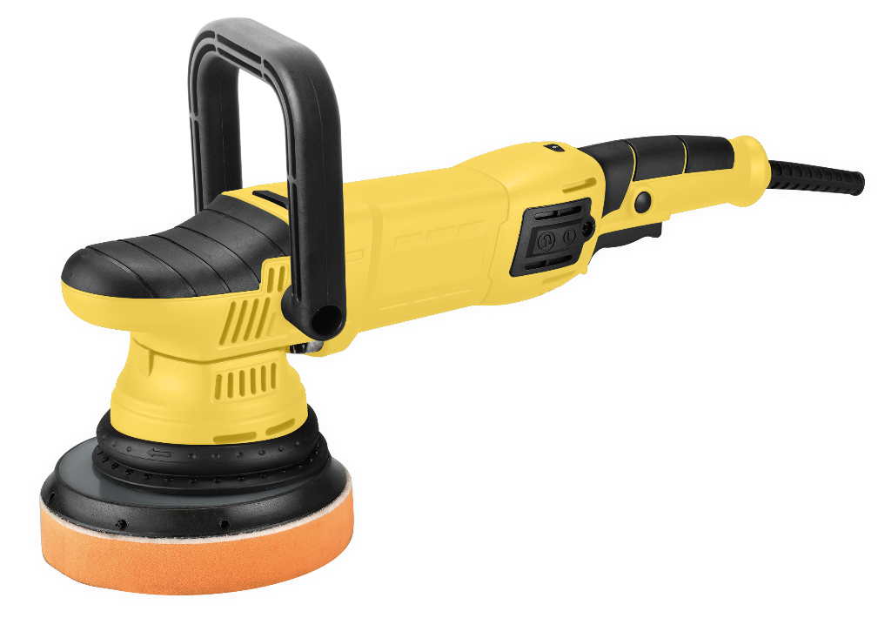

**HAG918CPE**



HAG918CPE-M-2027XXXX-2302

**ИНСТРУКЦИЯ ПО ЭКСПЛУАТАЦИИ И ТЕХНИЧЕСКОМУ ОБСЛУЖИВАНИЮ.**

СОДЕРЖАНИЕ

Инструкция по безопасности. 3

Область применения и назначение. 11 Внешний вид. 12 Технические характеристики. 13 Правила эксплуатации оборудования. 13

Правила установки частей оборудования и работа с инструментом. 15

Техническое обслуживание оборудования. 17 Гарантийное обязательство. 19

Срок службы. 19

Перечень критических отказов и ошибочные действия персонала или пользователя 19 Критерии предельных состояний. 19

Действиях персонала в случае инцидента, критического отказа или аварии. 19 Хранение. 19 Транспортировка. 20

Утилизация. 20

Значения шума и вибрации. 20 Информация для покупателя. 21

Уважаемый покупатель! Компания выражает Вам свою глубочайшую признательность за приобретение полировальной эксцентриковой машины. Изделия под торговой маркой постоянно усовершенствуются и улучшаются. Благодаря постоянной программе исследований и разработок, указанные здесь технические характеристики, комплектация и дизайн могут быть изменены без предварительного уведомления.

ВНИМАНИЕ! Внимательно изучите данную инструкцию по эксплуатации и техническому обслуживанию.

Храните её в защищенном месте.

**ВНИМАНИЕ!** Инструмент не предназначен для использования лицами (включая детей) с пониженными физическими, сенсорными или умственными способностями или при отсутствии у них жизненного опыта или знаний, если они не находятся под присмотром или не проинструктированы об использовании инструмента лицом, ответственным за их безопасность. Дети должны находится под присмотром для недопущения игр с инструментом.

**ИНСТРУКЦИЯ ПО БЕЗОПАСНОСТИ.**

**ОБЩИЕ УКАЗАНИЯ МЕР БЕЗОПАСНОСТИ.**

**ВНИМАНИЕ!** Прочтите все предупреждения и указания мер безопасности и все инструкции. Невыполнение предупреждений и инструкций может привести к поражению электрическим током, пожару или серьезным повреждениям.

Сохраните все предупреждения и инструкции для того, чтобы можно было обращаться к ним в дальнейшем.

Термин “электрическая машина” используется для обозначения Вашей машины с электрическим приводом, работающим от сети.

**1. БЕЗОПАСНОСТЬ РАБОЧЕГО МЕСТА.**

1. Содержите рабочее место в чистоте и обеспечьте его хорошее освещение. Если рабочее место загромождено или плохо освещено, это может привести к несчастным случаям.
2. Не следует эксплуатировать электрическую машину во взрывоопасной среде. Машины с электрическим приводом являются источником искр, которые могут привести к возгоранию.
3. Не допускайте детей и посторонних лиц к электрической машине в процессе её работы.
4. Отвлечение внимания может привести к потере контроля над машиной.

**2. ЭЛЕКТРИЧЕСКАЯ БЕЗОПАСНОСТЬ.**

1. Штепсельные вилки электрической машины должны подходить под розетки. Никогда не изменяйте штепсельную вилку. Не используйте переходников для машин с заземляющим проводом. Использование оригинальных вилок и соответствующих розеток уменьшит риск поражения электрическим током.
2. Перед включением проверьте соответствует ли напряжение питания Вашей электрической машины сетевому напряжению.
3. Не допускайте контакта тела с заземленными поверхностями, такими, как трубы, радиаторы, плиты и холодильники. Существует повышенный риск поражения электрическим током, если Ваше тело заземлено.
4. Не подвергайте электрическую машину воздействию дождя и не держите во влажных условиях. Вода, попадая в электрическую машину, увеличивает риск поражения электрическим током.
5. Обращайтесь аккуратно со шнуром. Никогда не используйте шнур для переноса электрической машины и вытаскивания вилки из розетки. Исключите воздействие на шнур тепла, масла, острых кромок или движущихся частей. Поврежденные или скрученные шнуры увеличивают риск поражения электрическим током.
6. При эксплуатации электрической машины на открытом воздухе пользуйтесь удлинителем, предназначенным для использования на открытом воздухе. Это уменьшает риск поражения электрическим током.
7. Если нельзя избежать эксплуатации электрической машины во влажных условиях, используйте источник питания, снабженный устройством защитного отключения (УЗО). Использование УЗО уменьшает риск поражения электрическим током.

**3. ЛИЧНАЯ БЕЗОПАСНОСТЬ.**

1. Будьте бдительны, следите за своими действиями и руководствуйтесь здравым смыслом при эксплуатации электрической машины. Не пользуйтесь электрической машиной, если Вы устали, находитесь под действием наркотических средств, алкоголя или лекарственных препаратов. Кратковременная потеря концентрации внимания при эксплуатации электрической машины может привести к серьезным повреждениям.
2. Пользуйтесь индивидуальными защитными средствами. Всегда надевайте средства для защиты глаз. Защитные средства, используемые в соответствующих условиях, уменьшат опасность получения повреждений.
3. Не допускайте случайного включения электрической машины. Необходимо, чтобы выключатель находился в положении “Отключено” перед подсоединением к сети при подъеме и переноске машин. Это предотвратит риск внезапного включения.
4. Перед включением электрической машины, удалите все регулировочные или гаечные ключи.
5. Ключ, оставленный вблизи вращающихся частей электрической машины, может привести к травмированию оператора.
6. При работе не пытайтесь дотянуться до чего-либо, всегда сохраняйте устойчивое положение для лучшего контроля над электрической машиной.
7. Одевайтесь надлежащим образом. Не носите свободной одежды или ювелирных изделий. Не приближайте свои волосы, одежду и перчатки к движущимся частям электрической машины. Свободная одежда, ювелирные изделия и длинные волосы могут попасть в движущиеся части.
8. Если предусмотрены средства для подсоединения к оборудованию для отсоса и сбора пыли, обеспечьте их безопасное подключение и эксплуатацию. Сбор пыли может уменьшить опасности, связанные с пылью.

**4. ЭКСПЛУАТАЦИЯ И УХОД ЗА ЭЛЕКТРИЧЕСКОЙ МАШИНОЙ.**

1. Не перегружайте электрическую машину. Используйте электрическую машину соответствующего назначения для выполнения работ, на которые она рассчитана.
2. Не используйте электрическую машину, если её выключатель неисправен (не включает или не выключает). Любая электрическая машина, которая не управляется с помощью выключателя, представляет опасность и подлежит ремонту.
3. Отсоедините вилку электрической машины от источника питания перед выполнением регулировок, технического обслуживания или замены принадлежностей. Это исключает риск случайного включения машин.
4. Храните электрическую машину в месте, недоступном для детей, и не разрешайте эксплуатацию электрической машины лицам, не ознакомленным с её работой и инструкцией. Электрические машины представляют опасность в руках неквалифицированных пользователей.
5. Обеспечьте техническое обслуживание электрической машины. Проверьте правильность соединений частей электрической машины, исправность её деталей. В случае неисправности отремонтируйте электрическую машину перед использованием. Часто несчастные случаи происходят из-за плохого обслуживания электрической машины.
6. Храните режущие инструменты в заточенном и чистом состоянии для обеспечения безопасной работы.
7. Используйте электрическую машину, приспособления, инструменты и оснастку в соответствии с инструкцией и с учетом условий и характера выполняемых работ.
8. Не применяйте электрическую машину не по назначению. Использование электрической машины для выполнения операций, на которые она не рассчитана, может создать опасную ситуацию.
9. Перед началом работы убедитесь, что параметры питающей электросети и рабочего инструмента, а также внешние условия, соответствуют требованиям области применения электрической машины.
10. Во время работы следите за исправностью состояния электрической машины. В случае отказа, появления подозрительных запахов, характерных для горелой изоляции, сильного шума, стука, искр, следует немедленно выключить электрическую машину и обратиться в сервисный центр.

**5. ОБСЛУЖИВАНИЕ.**

Ваша электрическая машина должна обслуживаться квалифицированным персоналом с использованием только оригинальных запасных частей. Это обеспечит безопасность электрической машины.

**6. УКАЗАНИЯ МЕР БЕЗОПАСНОСТИ ДЛЯ ПОЛИРОВАЛЬНЫХ И ШЛИФОВАЛЬНЫХ МАШИН.**

**ВНИМАНИЕ!** Не допускается полирования материала, содержащего асбест. При работе с материалами, содержащими асбест или при обработке камня на кремниевой основе образуется пыль, которая очень вредна для здоровья. Поэтому, в соответствии с правилами по технике безопасности,

во время работы необходимо использовать средства индивидуальной защиты.

**Общие указания по шлифовальным и полировальным работам**

1. К самостоятельной работе с полировально-шлифовальной машиной допускаются лица не моложе 18 лет, обученные безопасным методам и приемам выполнения работ. Основными опасными и вредными производственными факторами при работе с ленточной шлифовальной машинкой являются:

- повышенная запыленность воздуха рабочей зоны;

- недостаточная освещенность рабочей зоны;

- повышенная температура обрабатываемых деталей;

- падающие части конструкций, заготовок;

- повышенный уровень шума и вибраций;

- взрывоопасность и пожароопасность;

-острые кромки и заусенцы на обрабатываемых деталях;

-разлет с высокой скоростью частиц оснастки и обрабатываемого материала;

-вращающийся с большой скоростью оснастка;

-электрический ток.

Источники возникновения вредных и опасных производственных факторов:

- неисправное оборудование или неправильная его эксплуатация;

- отсутствие средств индивидуальной защиты;

- неправильная эксплуатация приборов освещения;

- неисполнение или ненадлежащее исполнение работником инструкций по безопасности.

2. При проведении работ использовать спецодежду, спецобувь и средства индивидуальной защиты: защитные очки или щиток защитный лицевой, перчатки с полимерным покрытием, средства индивидуальной защиты органов слуха и дыхания.

3. Скорость вращения машины не должна превышать допустимое число оборотов оснастки. Оснастка, вращающаяся с превышением допустимой скорости, может разрушится и причинить травму.

4. Габариты оснастки должны соответствовать посадочным размерам электрической машины. Рабочие принадлежности должны быть плотно закреплены на шпинделе электрической машины.

5. **ЗАПРЕЩЕНО!** Не производите данной ручной машиной зачистку или резку. Запрещено производство работ, для которых ручная машина не предназначена.

6. **ЗАПРЕЩЕНО!** Не использовать рабочие инструменты и оснастку, которые не предназначены для этой машины и не рекомендованы изготовителем. Одна только возможность их крепления к данной ручной машине не обеспечивает ее безопасную работу.

7. **ЗАПРЕЩЕНО!** Не использовать оснастку с номинальной частотой вращения меньше чем у инструмента.

8. **ЗАПРЕЩЕНО!** Не использовать поврежденную оснастку. Перед каждым использованием осматривайте оснастку, на предмет наличия сколов и трещин, разрывов или чрезмерного износа.

9. После падения ручной машины или оснастки проведите осмотр на наличие повреждений или установите новую оснастку в случае необходимости.

10. Применяйте средства индивидуальной защиты: лицевой щиток, защитные очки, пылезащитную маску, средствами защиты органов слуха. Длительное воздействие шума может стать причиной частичной потери слуха.

11. **ЗАПРЕЩЕНО!** Не находиться посторонним в непосредственной близости от рабочей зоны. Лица, допущенные в рабочую зону, должны пользоваться средствами индивидуальной защиты.

12. При производстве работ удерживать электрическую ручную машину только за изолированную поверхность рукояток.

13. Держать питающий кабель на расстоянии от вращающегося рабочего инструмента.

14. Во избежание потери контроля над инструментом держите в руках электрическую ручную машину до полной остановки рабочего инструмента, не допуская контакта с любыми поверхностями.

15. **ЗАПРЕЩЕНО!** Не включать электрическую ручную машину во время ее переноски. Случайное прикосновение к вращающемуся рабочему инструменту может захватить одежду и нанести травму.

16. Регулярно производить очистку вентиляционных отверстий ручной машины. Скопление металлизированной пыли в области вентиляционных отверстий может вызвать поражение оператора электрическим током.

17. **ЗАПРЕЩЕНО!** Не работать электрической ручной машиной в непосредственной близости с воспламеняемыми материалами. Эти материалы могут воспламениться от искрения.

18. **ЗАПРЕЩЕНО!** Не пользоваться рабочими инструментами, требующими применения жидких охлаждающих средств. Применение воды или иных жидких охлаждающих средств, может привести к поражению электрическим током.

**Дополнительные указания мер безопасности для шлифования шкуркой и полирования.**

1. Отдача — это реакция машины на внезапное заедание или заклинивание вращающегося шлифовального круга, шлифовального тарельчатого диска, щетки или иного рабочего инструмента. Заклинивание вызывает резкое торможение вращающегося рабочего инструмента, что приводит к возникновению силы отдачи. Отдача- результат неправильного обращения с ручной машиной или выполнения работ. Следует надежно удерживать ручную машину, при этом оператор должен быть готов к восприятию силы отдачи. Обязательно использовать дополнительную рукоятку для обеспечения контроля над инструментом.

2. **ЗАПРЕЩЕНО!** Не приближать руки к вращающемуся рабочему инструменту. Возможна отдача рабочего инструмента в руку.

3. **ЗАПРЕЩЕНО!** Не находиться непосредственно за вращающимся абразивным кругом. При отдаче рабочий инструмент отбрасывается в направлении, противоположном направлению вращения круга в месте заклинивания.

4. При работе в углах, на острых кромках и т. п., необходимо избегать ударов и зацепа рабочего инструмента, что может вызывать потерю управления или отдачу.

5. **ЗАПРЕЩЕНО!** Не располагайтесь в зоне предполагаемого движения рабочего инструмента в случае отскока. При отскоке рабочий инструмент отбрасывается в направлении, противоположном направлению вращения круга в месте заклинивания.

6. **ЗАПРЕЩЕНО!** Не использовать любые пильные диски. Такой инструмент способен вызывать потерю управления машиной.

7. **ЗАПРЕЩЕНО!** Не применяйте шлифовальную шкурку размером больше посадочного размера. При выборе шлифовальной шкурки следуйте рекомендациям изготовителя. Шлифовальная шкурка, выступающая за габариты, может стать причиной травмы, привести к заклиниванию, разрыву шкурки и отскоку машины.

8. **ВНИМАНИЕ!** Некоторые виды пыли, образующиеся в ходе механической обработки путем шлифования и полирования в сочетании с другими видами строительных операций, содержат химические вещества, вызывающие заболевания. Ниже приведены некоторые примеры таких веществ: свинец, содержащийся в лакокрасочном покрытии на свинцовой основе, кристаллический кремнезем, содержащийся в кирпичах, цементе и кирпичной кладке, а также мышьяк и хром, содержащийся в древесине, подвергнутой химической обработке. Риск, обусловленный подобным воздействием, зависит от того, как часто выполняется подобная работа. Для уменьшения степени воздействия подобных химических веществ: работы следует производить в хорошо вентилируемом помещении при использовании одобренного защитного оборудования типа защитных масок для лица, специально предназначенных для фильтрации микроскопических частиц.

**7. ПРЕДПИСЫВАЮЩИЕ ЗНАКИ ГОСТ 12.14.026-2001.**

|  |  |  |
| --- | --- | --- |
|  | Работать в защитной одежде. | На рабочих местах и участках, где необходимо применять средства индивидуальной защиты. |
|  | Работать в защитном щитке. | На рабочих местах и участках, где необходима защита лица и органов зрения. |
|  | Отключить штепсельную вилку. | На рабочих местах и оборудовании, где требуется отключение от электросети при наладке или остановке электрооборудования и в других случаях. |
|  | Работать в защитных наушниках. | На рабочих местах и участках с повышенным уровнем шума. |
|  | Работать в защитных очках. | На рабочих местах и участках, где требуется защита органов зрения. |
|  | Электроинструмент класса I (по ГОСТ 60745-1-2009). | Электроинструмент 1 класса содержит рабочую изоляцию, заземляющее устройство, жилу в проводе и вилку «земля – контакт». Заземление обязательно. |

**ОБЛАСТЬ ПРИМЕНЕНИЯ И НАЗНАЧЕНИЕ.**

Машина ручная полировальная предназначена для полирования поверхностей, в том числе с грунтовым и лакокрасочным покрытием.

**ЗАПРЕЩЕНО!** Применение инструмента не по назначению не допускается!

Инструмент предназначен для использования при температуре от -10 до +40С и относительной влажностью воздуха не более 80%, с отсутствием прямого воздействия атмосферных осадков и чрезмерной запыленности воздуха. Степень защиты, обеспечиваемая оболочкой - IP20 (МЭК 60529).

**ВНИМАНИЕ!** Придерживайтесь следующего режима работ с инструментом! После непрерывной работы в течение 15-20 минут необходимо выключить инструмент, возобновить работу можно через 5 минут. Рекомендуется работать с инструментом не более 20 часов в неделю.

Данный инструмент должен подключаться к источнику питания с напряжением, соответствующим напряжению, указанному на идентификационной пластинке, и может работать только от однофазного источника переменного тока. Данный инструмент имеет двойную изоляцию и может подключаться к розеткам без провода заземления (машина класса II по ГОСТ Р МЭК 60745-1-2011).

**ВНЕШНИЙ ВИД.**

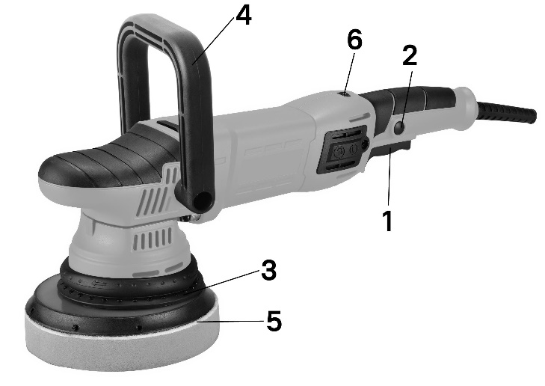

1. Выключатель «Вкл./Выкл»

2. Блокировка пусковой клавиши

3. Полировальная платформа

4. Дополнительная рукоятка

5. Полировальная насадка

6. Регулятор скорости

**Комплектность поставки**

Шлифовальная машина

Полировальная платформа

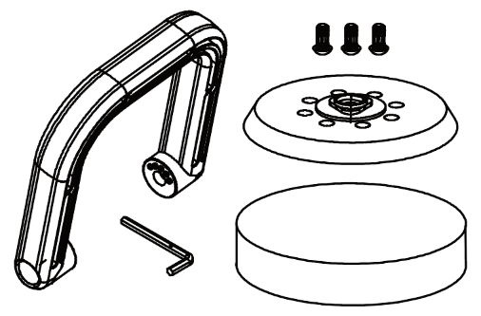Полировальная насадка

Рукоятка

Винты крепления подошвы и рукоятки (3шт)

Ключ шестигранный

Инструкция по эксплуатации

Инструкция по безопасности

**ТЕХНИЧЕСКИЕ ХАРАКТЕРИСТИКИ.**

|  |  |
| --- | --- |
| **Параметры** | **HAG918CPE** |
| Потребляемая мощность (Мах**)**, Вт / Напряжение, В~ / Частота, Гц | 1250 / 220 / 50 |
| Скорость холостого хода, об/мин | 1. 1400 2. 2000 3. 2700 4. 3600 5. 4400 6. 4800 |
| Ход эксцентрика, мм | 15 |
| Максимальный Ø шлифовальной опоры, мм | 125 |
| Масса, кг | 2,57 |

**\* возможно использовать шлифовальную подошву Ø125мм (артикул HAG918CPE-998)**

**ПРАВИЛА ЭКСПЛУАТАЦИИ ОБОРУДОВАНИЯ.**

**ЗАПРЕЩЕНО!** Не применяйте шлифовальную шкурку размером больше нужного, а руководствуйтесь указаниями изготовителя относительно размеров шлифовальной шкурки. Шлифовальная шкурка, выступающая за край шлифовальной тарелки, может стать причиной травм и заклинивания, может порваться или привести к обратному удару.

Следите за отсутствием на полировальном кожухе незакрепленных деталей, в особенности, крепежных шнуров. Спрячьте или укоротите тесемки крепления. Висящие, вращающиеся тесемки крепления могут захватить Ваши пальцы или намотаться на деталь.

Используйте защитные очки. Используйте шумогасящие наушники при использовании электроинструмента в течение длительной работы. Длительное подвергание шуму высокой интенсивности может стать причиной потери слуха.

Всегда используйте дополнительную ручку для максимального контроля над возможной отдачей от электроинструмента.

**ЗАПРЕЩЕНО!** Никогда не оставьте клавишу включения/выключения зафиксированной в положении «ON» («Включено»). Перед включением убедитесь, что клавиша включения/выключения находится в положении «OFF» ("Выключено"). Случайные запуски могут стать причиной травмы.

**ЗАПРЕЩЕНО!** Не допускайте прикосновения шпинделя к шлифовальной поверхности.

Используйте зажимы, струбцины, тиски или другой способ надежного крепления обрабатываемой детали. Удержание детали рукой или телом ненадежно и может привести к потере контроля и к поломке инструмента или травмам.

Не перегружайте электроинструмент. Используйте электроинструмент, соответствующий вашей работе.

Не используйте электроинструмент, если не работает клавиша «включения/выключения» («ON/OFF»). Любой электроинструмент, в котором неисправна клавиша включения/выключения, представляет ПОВЫШЕННУЮ опасность и должен быть отремонтирован до начала работы.

Отсоедините штепсель от источника электропитания перед проведением любых регулировок, замены аксессуаров или принадлежностей, или при хранении электроинструмента.

Храните электроинструменты вне досягаемости детей и других людей, не имеющих навыков работы с электроинструментом. Электроинструменты опасны в руках пользователей не имеющих навыков.

Вовремя проводите необходимое обслуживание электроинструментов. Запрещается любое изменение или модификация электроинструмента, так как это может привести к поломке или травмам.

Регулярно проверяйте регулировки инструмента, а также на отсутствие деформаций рабочих частей, поломки частей, а также состояния электроинструмента, которые могут влиять на неправильную работу электроинструмента. Если есть повреждения, отремонтируйте электроинструмент перед началом работ. Используйте только принадлежности, которые рекомендуются изготовителем для вашей модели. Принадлежности, которые могут подходить для одного электроинструмента, могут стать опасными, когда используется на другом электроинструменте.

**ЗАПРЕЩЕНО!** Запрещается использовать изделие для влажного шлифования.

**ПРАВИЛА УСТАНОВКИ ЧАСТЕЙ ОБОРУДОВАНИЯ И РАБОТА С ИНСТРУМЕНТОМ.**

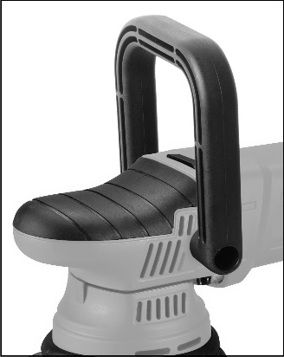**ВНИМАНИЕ!** Перед любыми манипуляциями с электроинструментом вытаскивайте штепсель из розетки.

**Установка дополнительной рукоятки**

Для вашей безопасности обязательно используйте дополнительную рукоятку.

Приставьте дополнительную рукоятку к штатным местам крепления по бокам инструмента и прикрутите с помощью шестигранного ключа двумя винтами из комплекта поставки.

**Установка полировальной платформы и полировальной насадки**

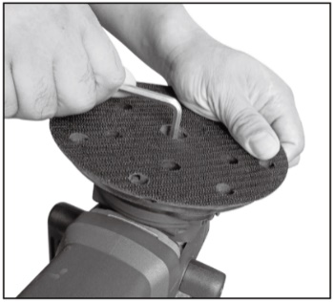Положите полировальную платформу на вал инструмента, одной рукой удерживайте платформу, другой затяните винт из комплекта поставки шестигранным ключом.

Установите полировальную насадку на платформу, соедините между собой выровняв края.

Для снятия полировальной насадки с платформы просто потяните его по направлению от платформы.

**ВНИМАНИЕ!** Убедитесь, что полировальная насадка и платформа выровнены и надежно закреплены. При несоблюдении этого требования полировальная насадка будет сильно вибрировать, что может привести к потере контроля над инструментом. Также насадка может отлететь от инструмента.

**Включение и выключение**

**ВНИМАНИЕ!** Перед включением инструмента в розетку, всегда проверяйте, что выключатель работает надлежащим образом и возвращается в положение “ВЫКЛ”, если его отпустить.

Вы можете активизировать режим постоянного вращения, нажав на кнопку включения (2) и кнопку фиксации пуска (1) одновременно.

Чтобы отключить данный режим нажмите кнопку фиксации выключателя (1).



**Регулировка скорости вращения**

Регулятор скорости вращения позволяет изменять скорость вращения.

Установите требуемую скорость вращения с помощью электронного регулятора (switch). Диапазон скоростей от 1400 об/мин (положение «1»), до 4800 об/мин (положение «6»).

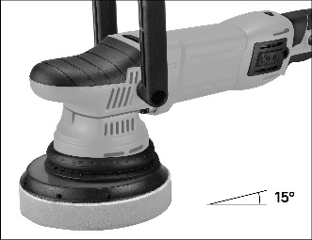

**Полировка**

Лучший угол наклона полировального диска к обрабатываемой поверхности составляет 15 градусов.

**ТЕХНИЧЕСКОЕ ОБСЛУЖИВАНИЕ ОБОРУДОВАНИЯ.**

**Возможные неисправности и действия по их устранению**

|  |  |  |
| --- | --- | --- |
| НЕИСПРАВНОСТЬ | ПРИЧИНА | ДЕЙСТВИЯ ПО УСТРАНЕНИЮ |
| Двигатель не включается. | Нет напряжения в сети питания. | Проверить наличие напряжения в сети питания. |
| Неисправен выключатель. | Обратиться в специализированный Сервисный центр для ремонта. |
| Неисправен шнур питания. |
| Повышенное искрение щеток на коллекторе. | Изношены щетки. | Обратиться в специализированный Сервисный центр для ремонта. |
| Загрязнен коллектор |
| Неисправны обмотки якоря. |
| Повышенная вибрация, шум. | Рабочий инструмент плохо закреплен. | Закрепить правильно рабочий инструмент. |
| Появление дыма и запаха горелой изоляции. | Неисправны подшипники | Обратиться в специализированный Сервисный центр для ремонта. |
| Износ зубьев якоря или шестерни |
| Неисправность обмоток якоря или статора. |
| Двигатель перегревается. | Загрязнены окна охлаждения электродвигателя. | Прочистить окна охлаждения электродвигателя |
| Электродвигатель перегружен. | Снять нагрузку |
| Неисправен якорь. | Обратиться в специализированный Сервисный центр для ремонта. |
| Не работает система отсоса пыли. | Неполадки в системе отсоса пыли. | Очистите систему отсоса пыли от пыли и грязи. |

**ВНИМАНИЕ!** Перед началом любых работ по обслуживанию инструмента вытащить вилку из розетки.

Предохраняйте инструмент от ударов и повышенной вибрации, а также попадания на корпусные детали масла и смазок. Периодически проверяйте крепеж. Если болты ослабли - затяните их немедленно, во избежание серьезного повреждения инструмента и получения травмы.

Периодически проверяйте шнур электропитания. Если кабель поврежден - отремонтируйте в ближайшем авторизованном сервисном центре.

Держите вентиляционные отверстия чистыми. Очищайте периодически все части инструмента от пыли и грязи. Использование некоторых средств для чистки как бензин, аммиак, и т.д. приводят к повреждению пластмассовые части. Ремонт Вашего электроинструмента поручайте только квалифицированному персоналу и только с применением оригинальных запасных частей. При износе угольных щеток инструмент автоматически отключается. Выполните замену угольных щеток.

Обслуживание электроинструмента должно быть выполнено только квалифицированным персоналом уполномоченных сервисных центров. Обслуживание, выполненное неквалифицированным персоналом может стать причиной поломки инструмента и травм.

**Замена угольных щеток**

Когда полимерный изоляционный наконечник внутри угольной щетки оголится и соприкоснется с коммутатором, он автоматически отключит двигатель. Когда это произойдет, необходимо заменить обе угольные щетки. Содержите угольные щетки в чистоте и в свободном для скольжения в держателях положении. При замене необходимо менять обе угольные щетки одновременно.

Используйте только одинаковые угольные щетки. Используйте отвертку для снятия крышек щеткодержателей. Извлеките изношенные угольные щетки, вставьте новые и закрутите крышки щеткодержателей.

**ГАРАНТИЙНОЕ ОБЯЗАТЕЛЬСТВО.**

На электрические инструменты распространяется гарантия, согласно сроку, указанному в гарантийном талоне. Вы можете ознакомиться с правилами гарантийного обслуживания в гарантийном талоне, прилагаемом к инструкции по эксплуатации.

**СРОК СЛУЖБЫ.**

Срок службы изделия составляет 5 лет. Указанный срок службы действителен при соблюдении потребителем требований настоящего руководства. При полной выработке ресурса инструмента, его необходимо утилизировать в соответствии с установленными правилами в РФ.

ЗАПРЕЩЕНО применение инструмента не по назначению!

**ПЕРЕЧЕНЬ КРИТИЧЕСКИХ ОТКАЗОВ И ОШИБОЧНЫЕ ДЕЙСТВИЯ ПЕРСОНАЛА ИЛИ ПОЛЬЗОВАТЕЛЯ.**

Не использовать с поврежденной рукояткой или не использовать при появлении дыма непосредственно из корпуса изделия. Не использовать с перебитым или оголенным электрическим кабелем. Не использовать на открытом пространстве во время дождя (в распыляемой воде). Не включать при попадании воды в корпус. Не использовать при сильном искрении. Не использовать при появлении сильной вибрации.

**КРИТЕРИЙ ПРЕДЕЛЬНЫХ СОСТОЯНИЙ**.

Перетёрт или повреждён электрический кабель. Поврежден корпус изделия.

**ДЕЙСТВИЯ ПЕРСОНАЛА В СЛУЧАЕ ИНЦИДЕНТА, КРИТИЧЕСКОГО ОТКАЗА ИЛИ АВАРИИ.**

При возникновении инцидента или аварии следует незамедлительно остановить работу с инструментом, обесточить, обратиться в сервисную службу, действовать по указаниям службы сервиса, если таковые поступили, и не допускать людей к работе с инструментом.

**ХРАНЕНИЕ.**

Необходимо хранить в сухом месте. Необходимо хранить вдали от источников повышенных температур и воздействия солнечных лучей. При хранении необходимо избегать резкого перепада температур.

Хранение без упаковки не допускается. Подробные требования к условиям хранения смотрите в ГОСТ 15150 (Условие 1).

**ТРАНСПОРТИРОВКА.**

Категорически не допускается падение и любые механические воздействия на упаковку при транспортировке. При разгрузке и погрузке не допускается использование любого вида техники, работающей по принципу зажима упаковки. Подробные требования к условиям транспортировки смотрите в ГОСТ15150 (Условие 5).

**УТИЛИЗАЦИЯ.**

Отслужившие свой срок электроинструменты, принадлежности и упаковку следует сдавать на экологически чистую рекуперацию отходов. Не выбрасывайте электроинструменты в бытовой мусор!

**ЗНАЧЕНИЕ ШУМА И ВИБРАЦИИ.**

Типичный уровень взвешенного звукового давления (A), измеренный в соответствии с EN60745: Уровень звукового давления (Lp A): 85 дБ (A). Уровень звуковой мощности (LWA): 96 дБ (A). Погрешность (К): 3 дБ(A). Используйте средства защиты слуха. Общий уровень вибрации (векторная сумма по трем координатам), определенный в соответствии с EN60745: Распространение вибрации (ah, AG): 7,0 м/с2. Погрешность (К): 1,5 м/с2.

**ИНФОРМАЦИЯ ДЛЯ ПОКУПАТЕЛЯ.**

****Подлежит обязательной сертификации. Сертификат соответствия размещен на официальном сайте [www.sturmtools.ru](http://www.sturmtools.ru).

Изготовлено в соответствии с директивами: 2014/35/EU Низковольтное оборудование, 2014/30/ЕU Электромагнитная совместимость, 2006/42/ЕС Машины и механизмы.

Соответствует техническим регламентам:

ТР ТС 010/2011 «О безопасности машин и оборудования»,

ТР ТС 020/2011 «Электромагнитная совместимость технических средств»,

ТР ТС 004/2011 «О безопасности низковольтного оборудования».

Соответствует ТР ЕАЭС 0037/2016 «Об ограничении использования определенных опасных вредных веществ в электрическом и электроном оборудовании».

Страна изготовления: КНР.

Производитель (завод-изготовитель): AWLOP TRADING CO LTD. Адрес: Китай, г. Нингбо, ул. Лантень 201, Модерн таймз А2, блок 16/F.

Уполномоченный представитель сервиса: ООО «ЭкспертСервис». Адрес: Россия, 140143 Московская область Раменский район пос. Родники ул. Трудовая 10 пом.1 каб.315. Телефон горячей линии: 8 800 775 5060.

Импортер/Уполномоченный представитель производителя: ООО «СМАРТТУЛЗ». Адрес: Россия, 140143 Московская область, городской округ Раменский, дп. Родники, ул. Трудовая, д. 10, пом. 1, этаж 3, ком. 319. Телефон горячей линии: 8 800 775 5060. Сайт: www.sturmtools.ru

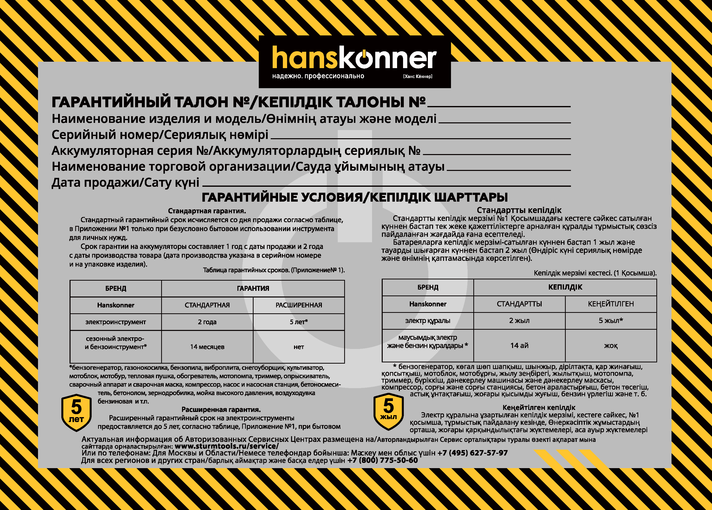

**HAG918CPE**

**Полировальная машина**

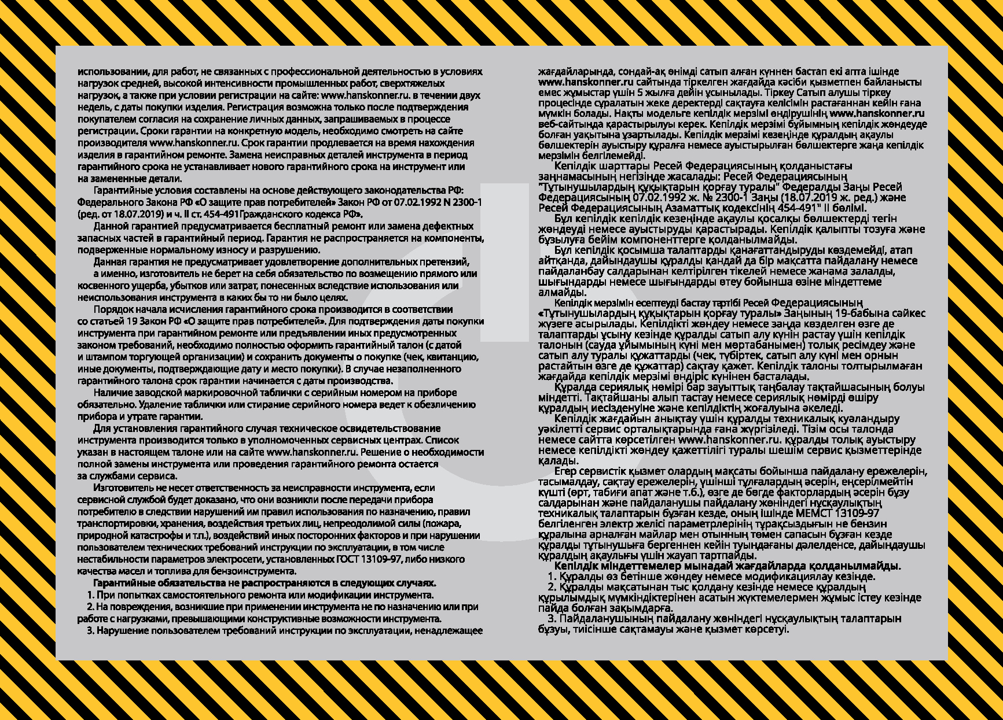

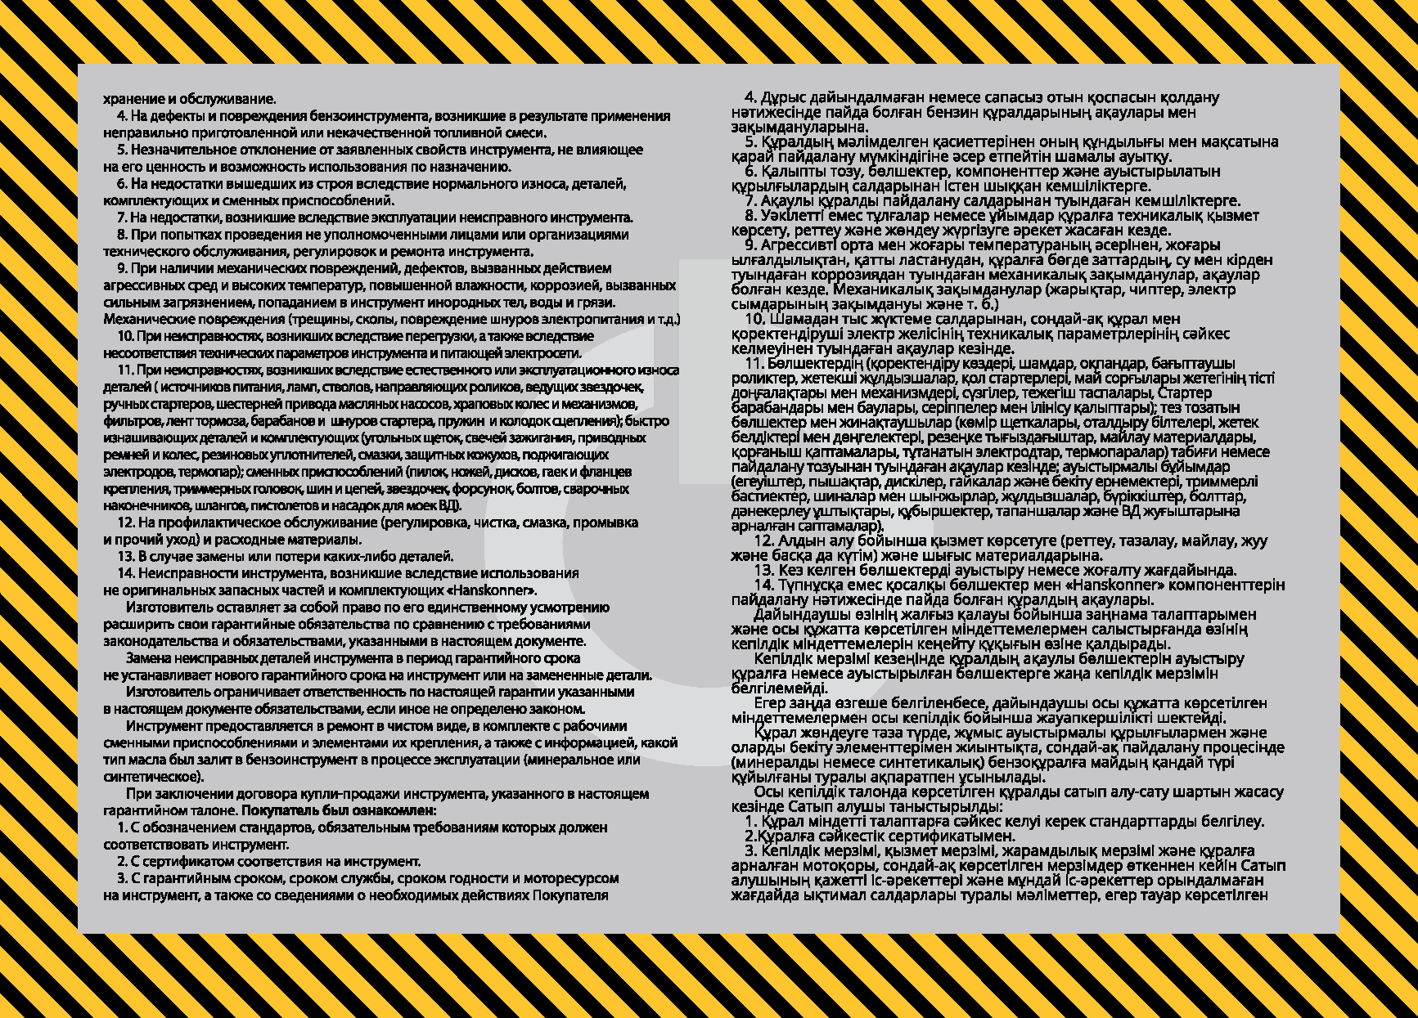

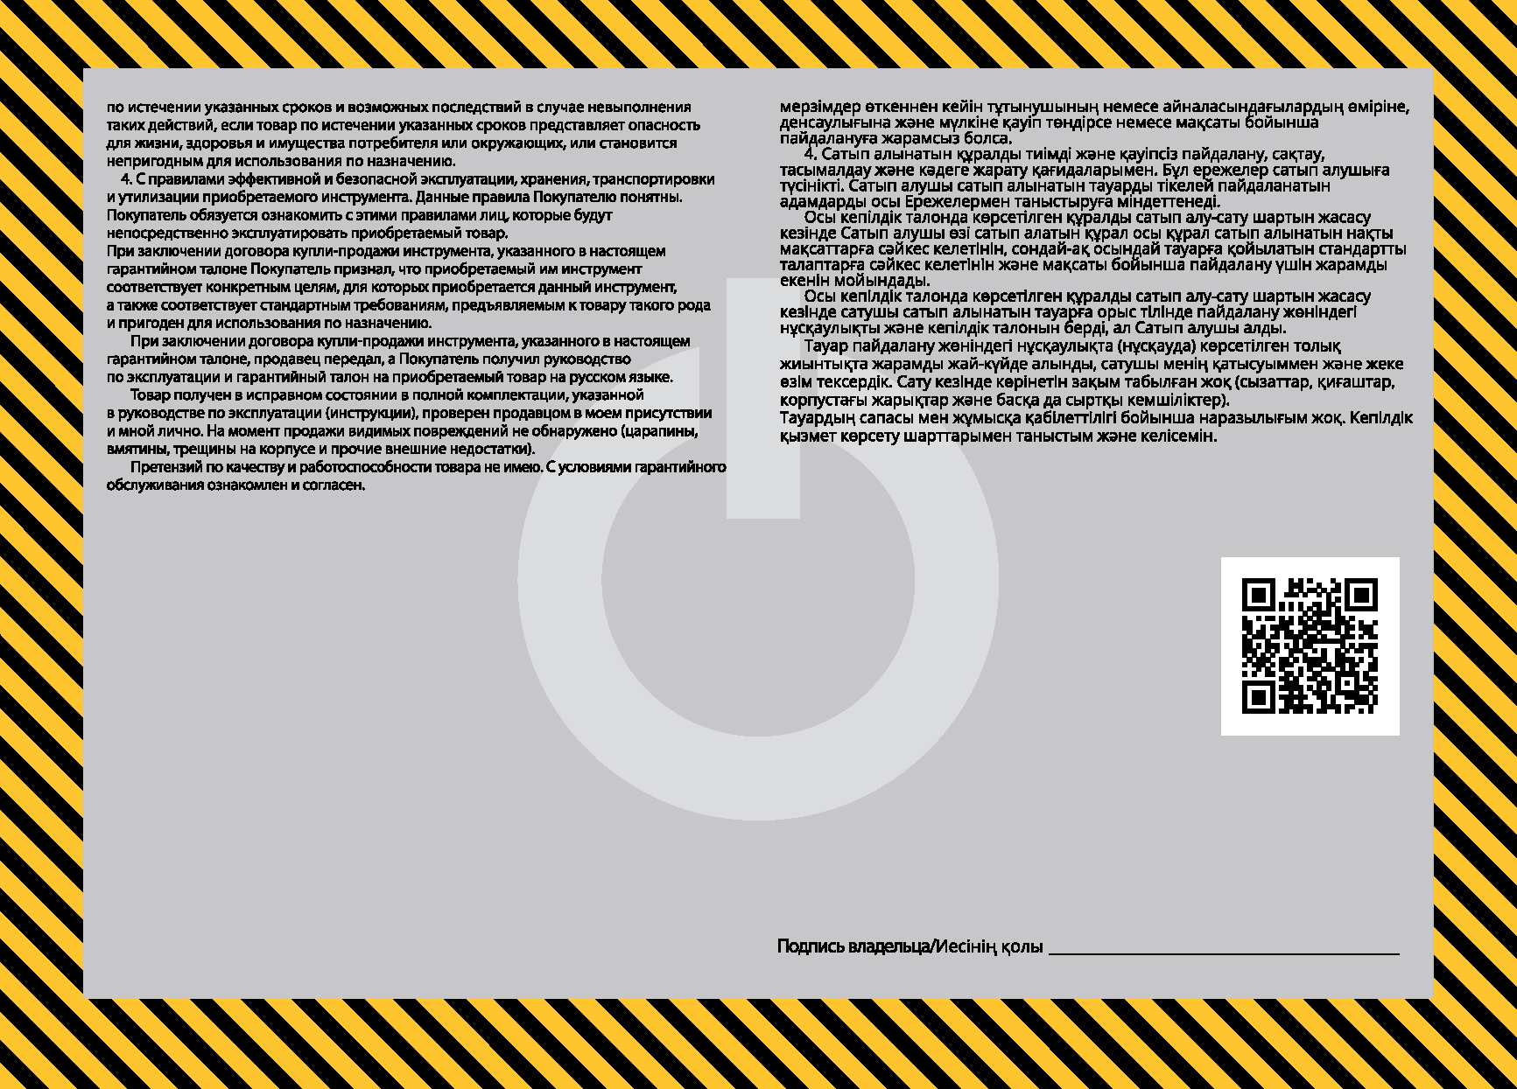



**HAG918CPE Полировальная машина**

**HAG918CPE Полировальная машина**

**HAG918CPE Полировальная машина**





**HAG918CPE Полировальная машина**

**HAG918CPE Полировальная машина**

**HAG918CPE Полировальная машина**



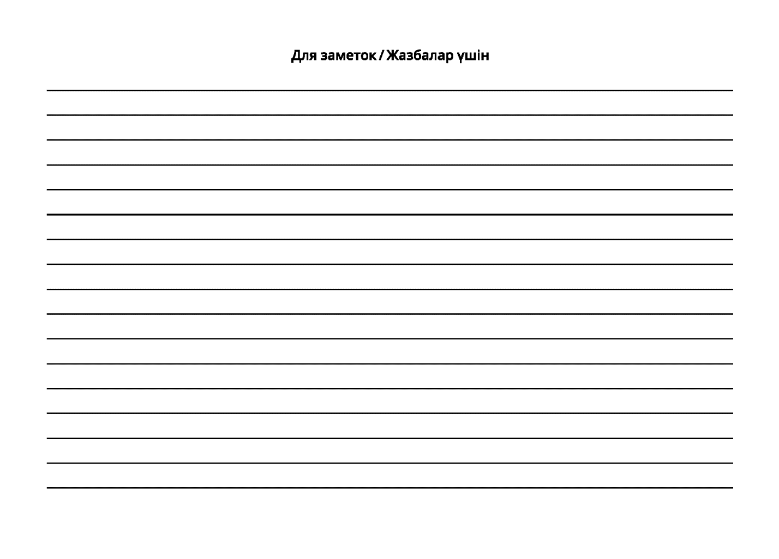

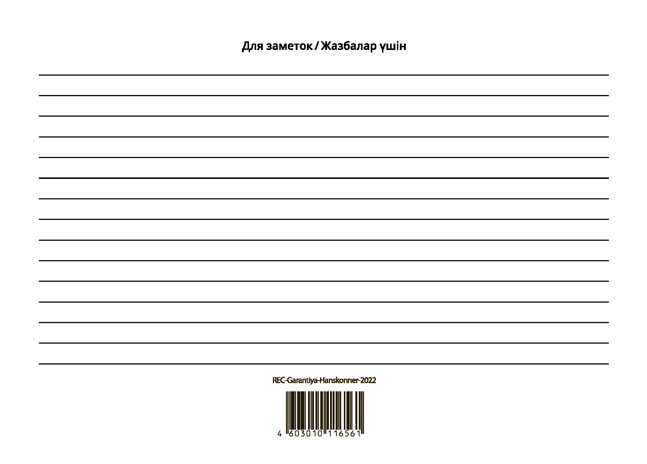





**HAG918CPE**